Творчество - неотъемлемая часть жизнедеятельности педагога
Платья «Осенний Вальс»
Полностью сшит из бумаги разной фактуры и формата
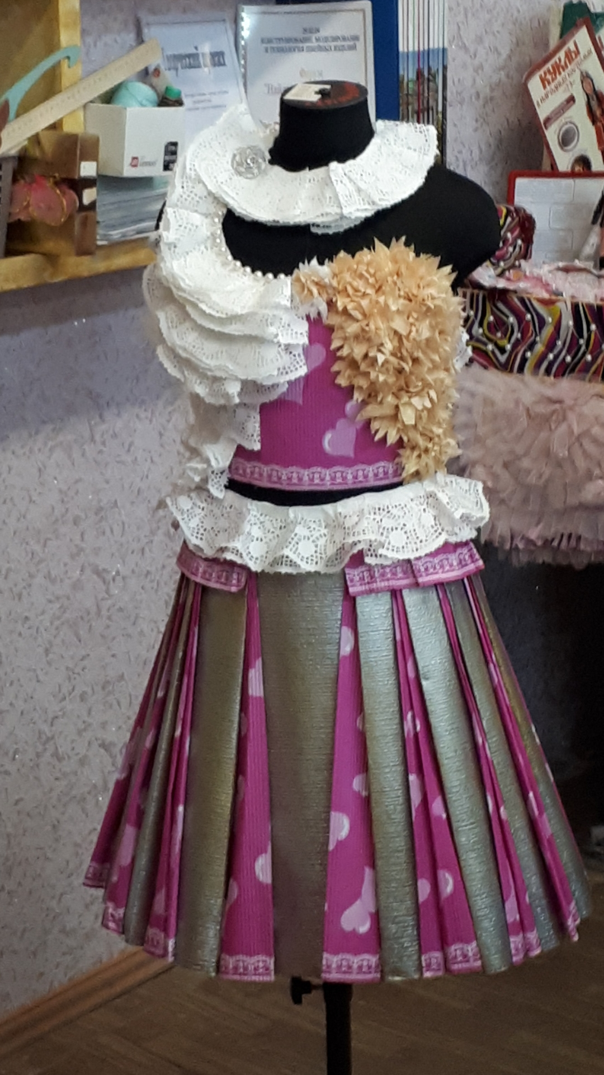

Панно «Балерина»

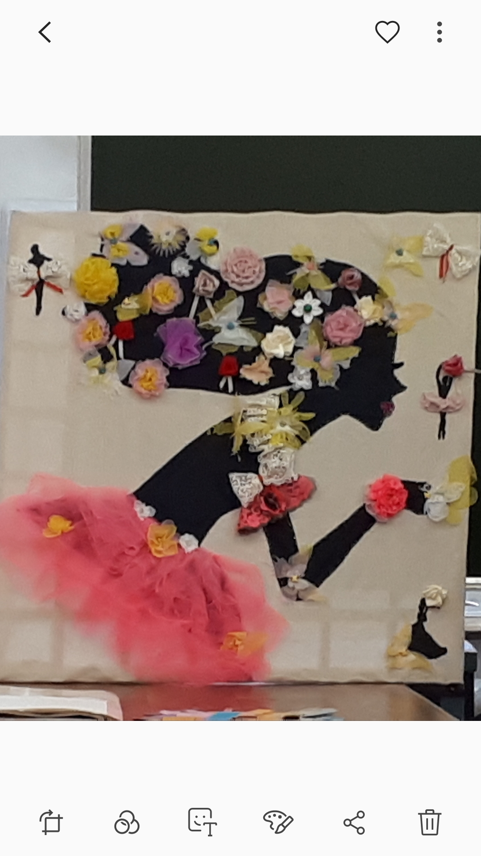

Масленница «Барыня» блинная кукла
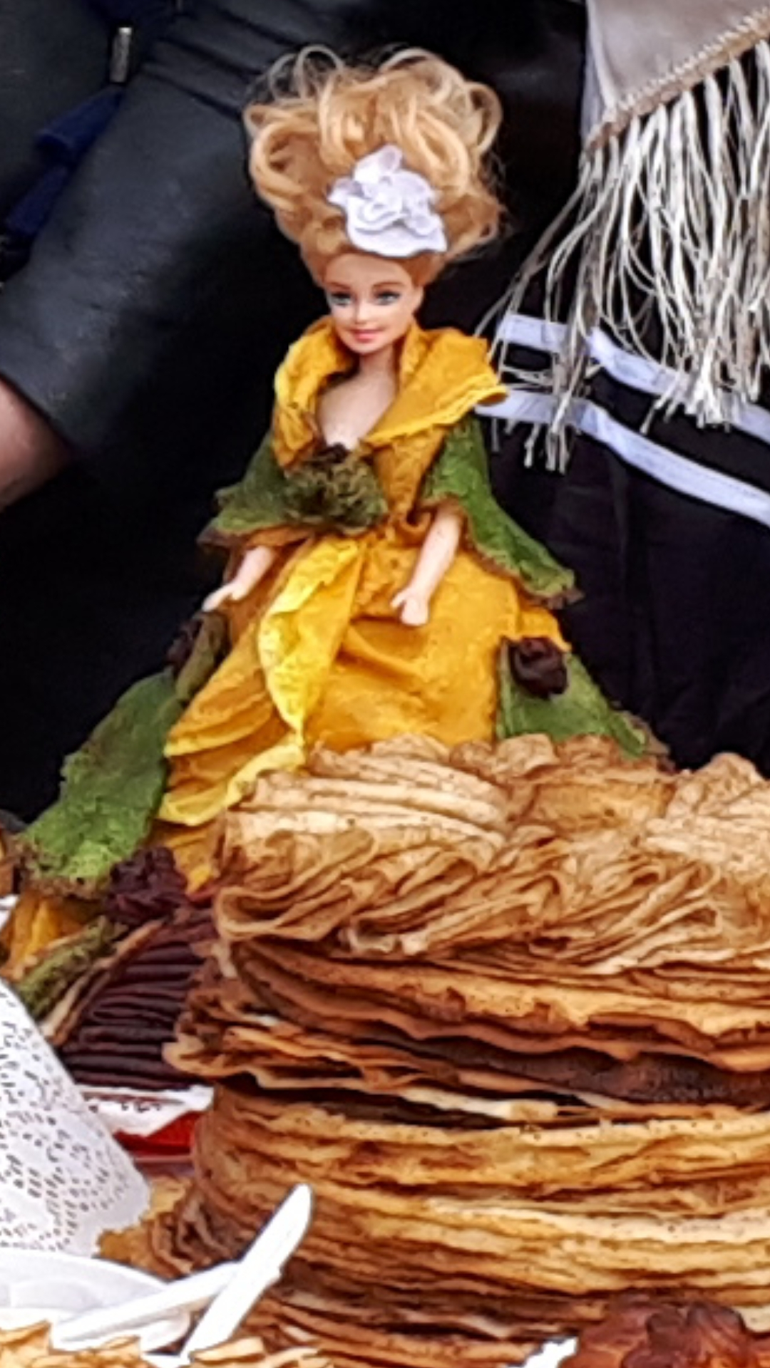

Кукла Тильда «Деревенский Ангел»
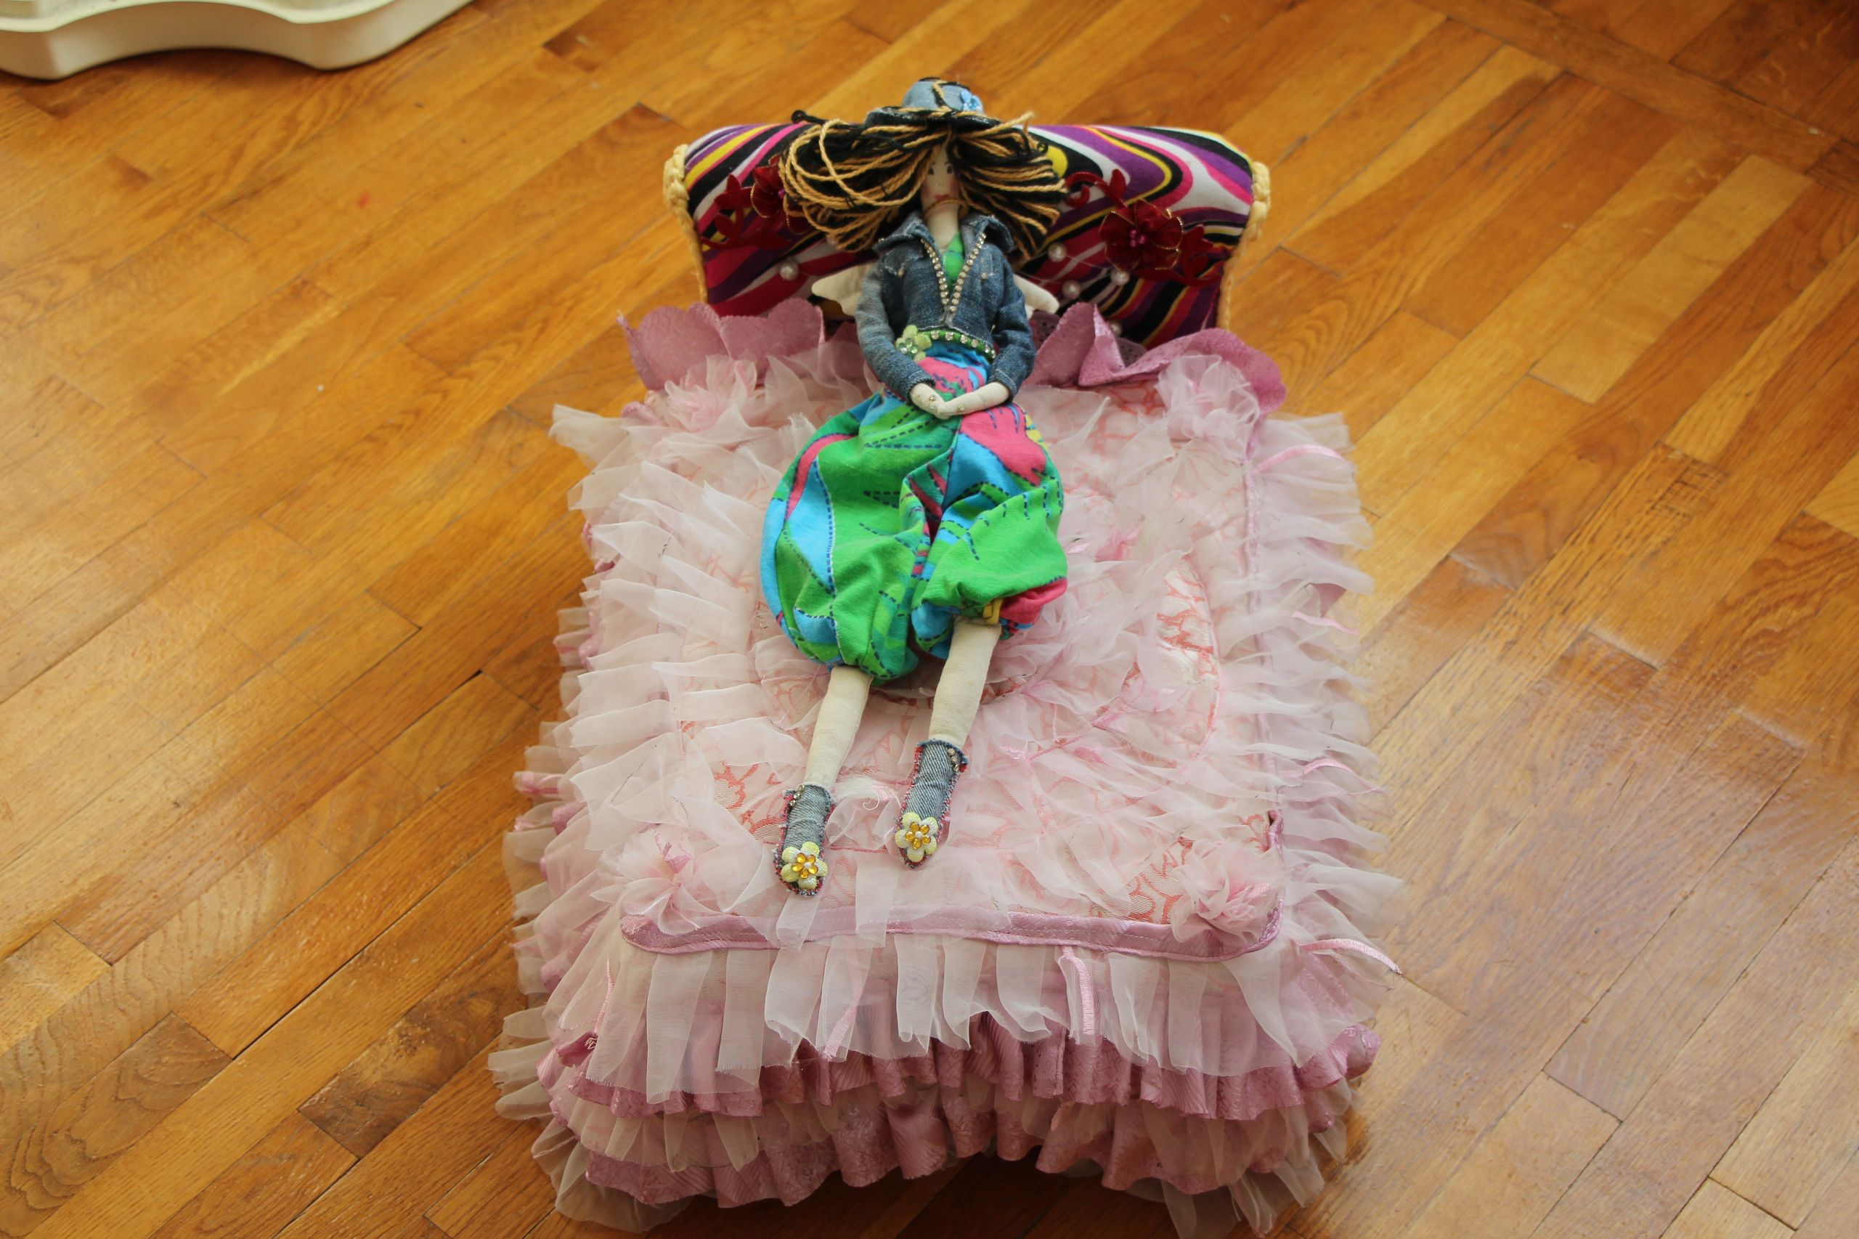
Кровать и пастельный набор для Ангела
